**Звіт з лабораторної роботи №3  
з дисципліни “Бази даних та інформаційні системи”**

*Студентки групи МІТ-31  
Баш Анастасії*

Тема: Реалізація CRUD операцій з використанням SQL та забезпечення використання процедур, функцій, тригерів та транзакцій.

Метою даної лабораторної роботи було реалізувати основні операції CRUD (створення, читання, оновлення, видалення) за допомогою мови SQL без використання технології ORM або подібних інструментів. Крім того, ми також забезпечили використання процедур, функцій, тригерів та транзакцій для оптимізації та контролю над операціями бази даних.

Бізнес процес обліку абонементів у спортивному клубі та записів на тренування:

Клієнти реєструються у системі, обирають абонементи та оформлюються членство у спотивному клубі. Члени клубу можуть записатись на тренування, вибравши тренера, дату та час тренування.

**Хід лабораторної роботи:**

1. **Створення процедур**

*Процедура додавання члена клубу*

CREATE OR REPLACE PROCEDURE add_member(

    p_name VARCHAR,

    p_surname VARCHAR,

    p_phone VARCHAR

)

LANGUAGE plpgsql

AS $$

BEGIN

INSERT INTO "Member" (name, surname, phone)

VALUES (p_name, p_surname, p_phone);

END;

$$;

*Процедура додавання тренера*

CREATE OR REPLACE PROCEDURE add_trainer(

    p_name VARCHAR,

    p_surname VARCHAR,

    p_phone VARCHAR

)

LANGUAGE plpgsql

AS $$

BEGIN

INSERT INTO "Trainer" (name, surname, phone)

VALUES (p_name, p_surname, p_phone);

END;

$$;

*Процедура додавання типу абонементу*

CREATE OR REPLACE PROCEDURE add_service (

    p_name VARCHAR,

    p_price DECIMAL

)

LANGUAGE plpgsql

AS $$

BEGIN

INSERT INTO "Service" (name, price)

VALUES (p_name, p_price);

END;

$$;

*Процедура заміни номеру телефона члена клубу*

CREATE OR REPLACE PROCEDURE update_phonenumber_member(

    p_name VARCHAR,

    p_surname VARCHAR,

    p_phone VARCHAR

)

LANGUAGE plpgsql

AS $$

BEGIN

UPDATE "Member" SET phone = p_phone

WHERE name = p_name AND surname = p_surname;

END;

$$;

*Процедура зміни ціни абонемента*

CREATE OR REPLACE PROCEDURE update_service_price(

    p_name VARCHAR,

    p_price DECIMAL

)

LANGUAGE plpgsql

AS $$

BEGIN

UPDATE "Service" SET price = p_price

WHERE name = p_name;

END;

$$;

*Процедура видалення типу абонементу*

CREATE OR REPLACE PROCEDURE delete_service(

    p_name VARCHAR

)

LANGUAGE plpgsql

AS $$

BEGIN

DELETE FROM "Service" WHERE name = p_name;

END;

$$;

1. **Створення ункцій**

*Функція вираховування середньої тривалості тренування за ID члена клубу*

CREATE OR REPLACE FUNCTION avg_duration(member_id INTEGER)

RETURNS DECIMAL

LANGUAGE plpgsql

AS $$

DECLARE

    total_duration INTERVAL;

    avg_duration DECIMAL;

    training_count INTEGER;

BEGIN

    -- отримати загальну тривалість тренувань та кількість тренувань для даного клієнта

    SELECT SUM(t.duration), COUNT(*)

    INTO total_duration, training_count

    FROM "Training" t

    JOIN "Membership" m ON t.membership_id = m.id

    WHERE m.member_id = avg_duration.member_id;

    -- якщо тренувань немає, повернути 0

    IF training_count = 0 THEN

        RETURN 0;

    END IF;

    -- розрахувати

    avg_duration := EXTRACT(EPOCH FROM total_duration) / training_count;

    RETURN avg_duration;

END;

$$;

*Функція, що вираховує кількість абонементів за їх типом*

CREATE OR REPLACE FUNCTION ms_by_service(service_name VARCHAR)

RETURNS INTEGER

LANGUAGE plpgsql

AS $$

DECLARE

    count INTEGER;

BEGIN

    SELECT COUNT(*) INTO count

    FROM "Membership" m

    JOIN "Service" s ON m.service_id = s.id

    WHERE s.name = ms_by_service.service_name;

    RETURN count;

END;

$$;

-- перевірка

SELECT ms_by_service('Platinum');

1. **Створення транзакцій**

*Транзакція для додавання нового клієнта та оформлення його абонементу*

BEGIN;

INSERT INTO "Member" (name, surname, phone)

VALUES ('Liza', 'Kenedy', '000 000 0000');

INSERT INTO "Membership" (member_id, service_id, start_date, end_date) VALUES (454, 3, '25/12/2023', '15/12/2024');

COMMIT;

*Транзакція для оновлення номеру телефону клієнта за id*

BEGIN;

UPDATE "Member"

SET phone = '987 654 3266'

WHERE id = 454;

COMMIT;

*Транзакція для видалення тренування за id*

BEGIN;

DELETE FROM "Training" WHERE id = 98;

COMMIT;

1. **Створення тригерів**

*Тригер на видалення абонементу після видалення члена клубу*

CREATE OR REPLACE FUNCTION delete_related_member()

RETURNS TRIGGER AS $$

BEGIN

    DELETE FROM "Membership"

    WHERE member_id = OLD.id;

    RETURN OLD;

END;

$$ LANGUAGE plpgsql;

CREATE TRIGGER trg_delete_related_member

AFTER DELETE ON "Member"

FOR EACH ROW

EXECUTE FUNCTION delete_related_member();

1. ***Індекси***

*Індексування полів name та surname таблиці Member*

CREATE INDEX idx_member_name_surname ON "Member" (name, surname);

SELECT id, name, surname, phone

FROM "Member"

WHERE name = 'John' AND surname = 'Doe';

*Індексування дати тренування date таблиці Training*

CREATE INDEX idx_training_date ON "Training" (date);

SELECT id, date, time, trainer_id

FROM "Training"

WHERE date BETWEEN '2024-01-01' AND '2024-01-31';

**Виконання CRUD операцій з використанням SQL за допомогою REST сервісу**

1. **GET**

*Отримання даних таблиці Member:*

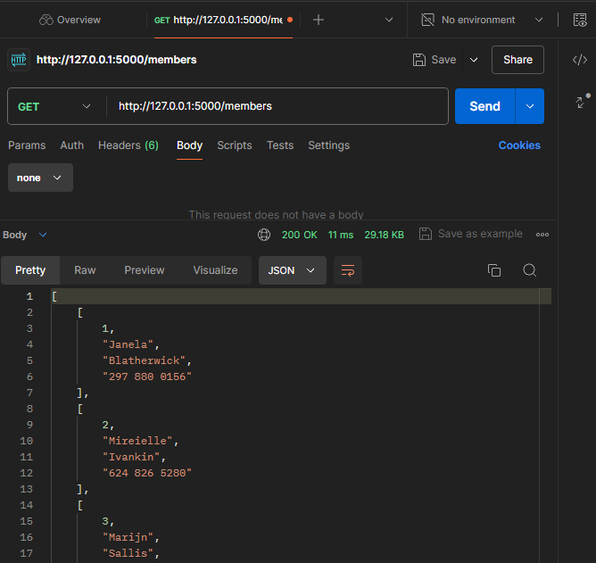

*Таблиці Trainer:*

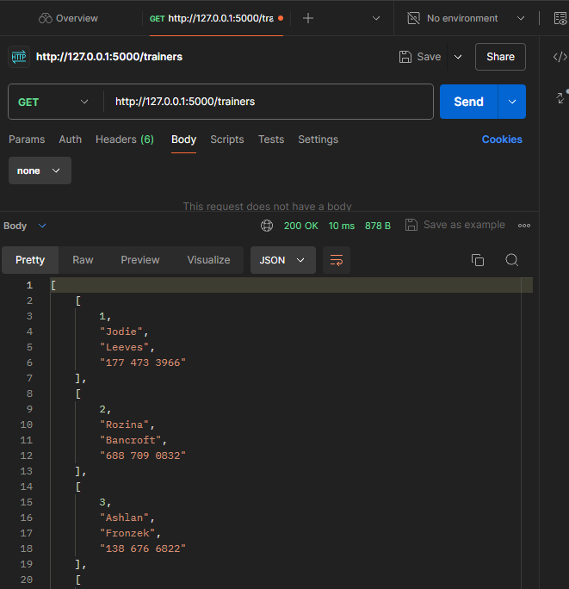



*Таблиці Service:*

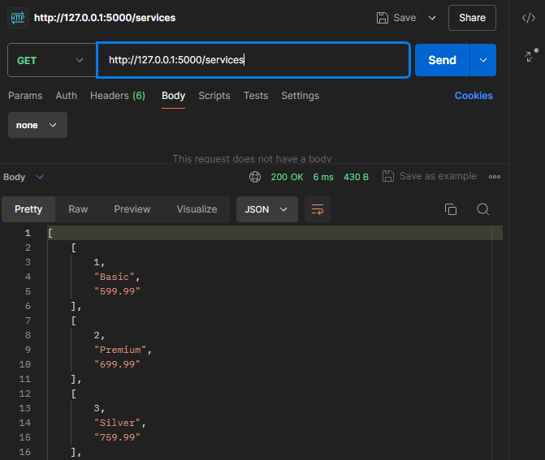

1. **POST (procedures add_member, add_trainer, add_service)**

*Додавання члена клубу*

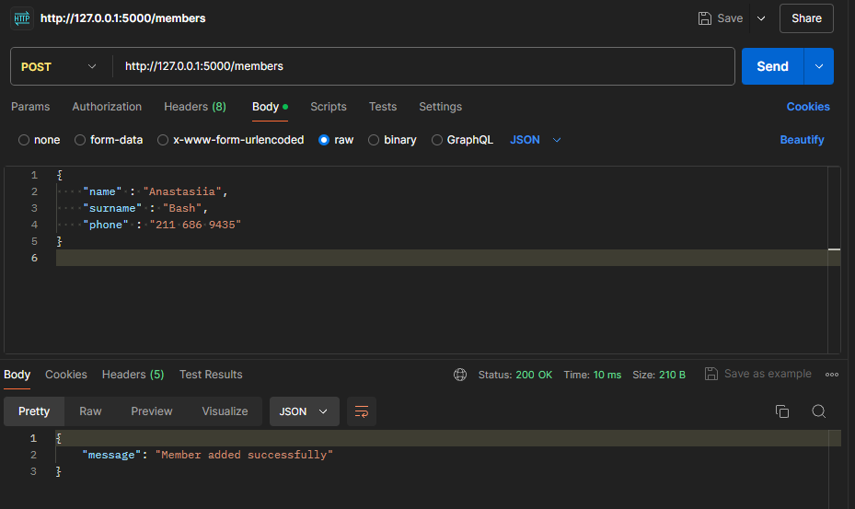

*Результат додавання видно у таблиці*:

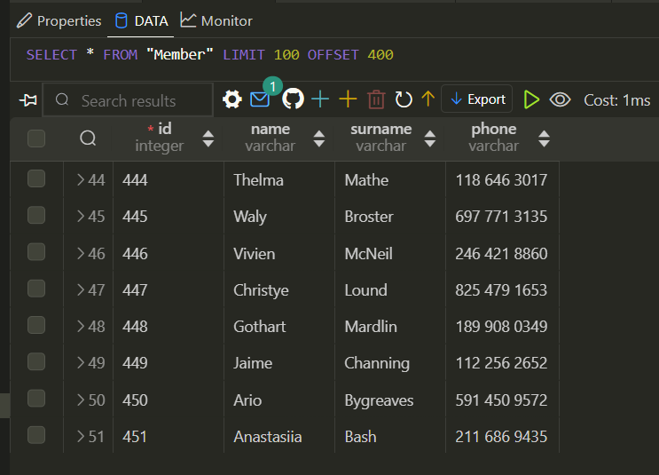

*Додавання тренера:*

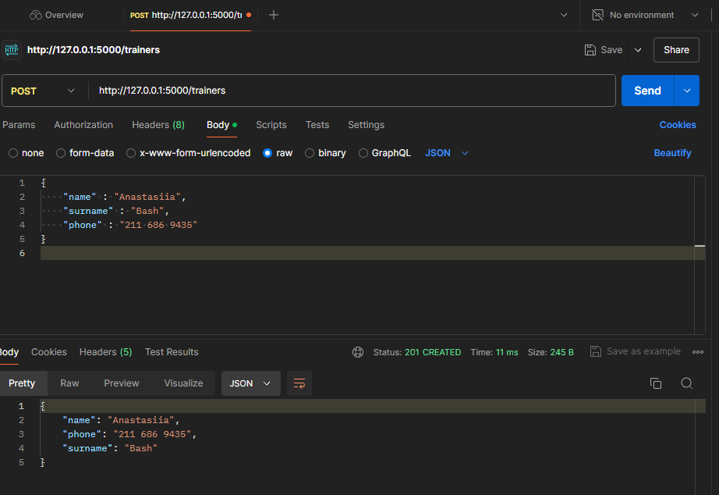

*Результати роботи:*

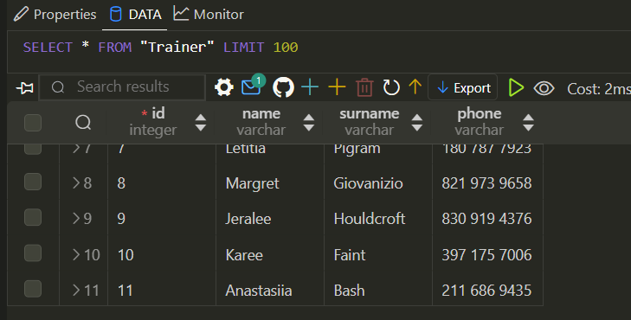

*Додавання типу абонемента*

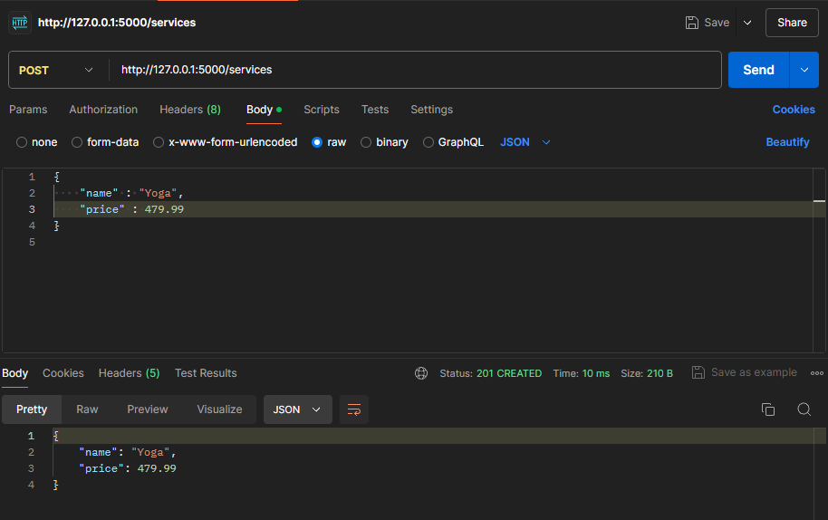

*Результат роботи:*

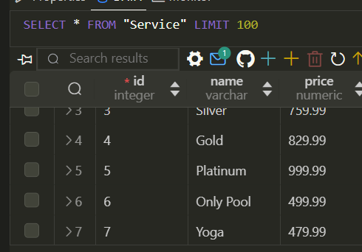

1. **PUT (procedures update_phonenumber_member, update_service_price)**

*Зміна номера телефону клієнта за його ID:*

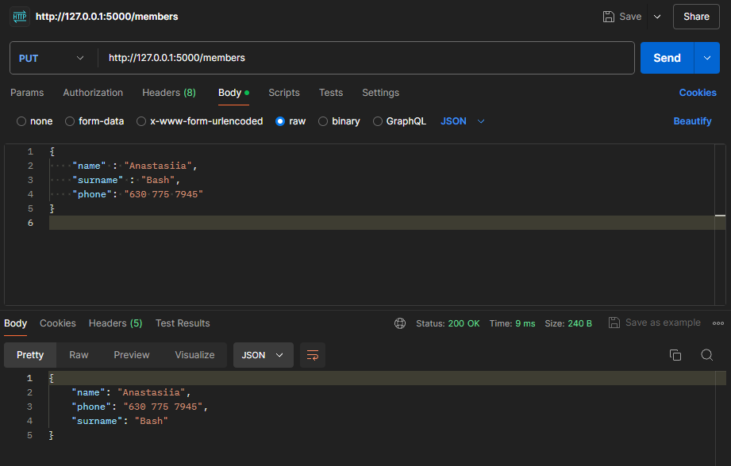



*Результати роботи*



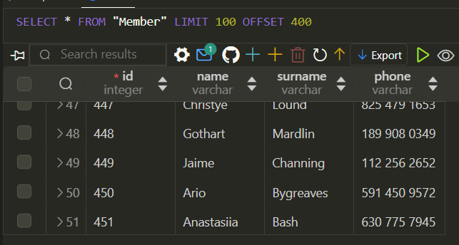

*Зміна ціни на абонемент:*

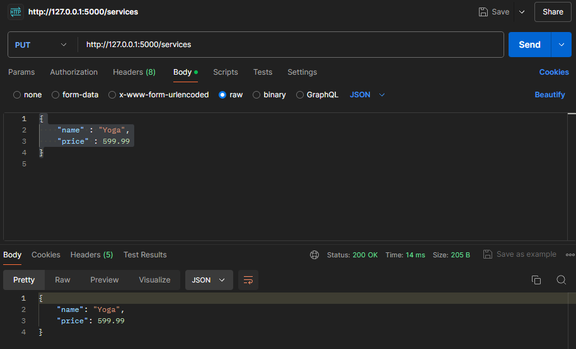

*Результат роботи:*



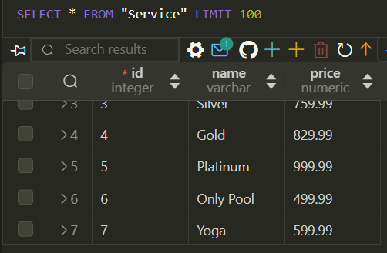

1. **DELETE (procedure delete_service)**

*Видалення типу абонементу:*

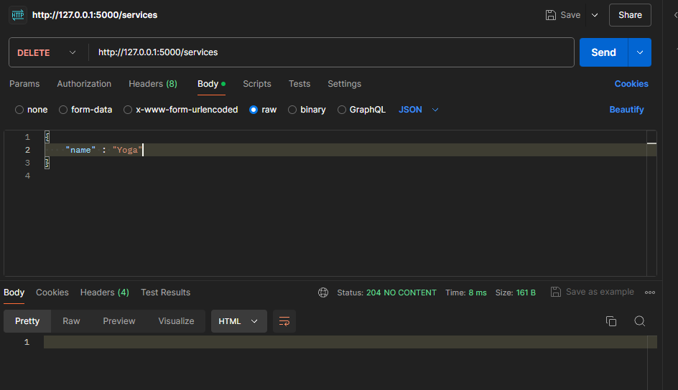

*Результати роботи:*



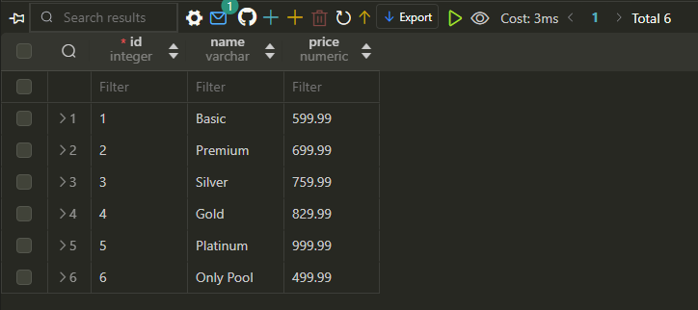

1. **GET (functions)**

*Вирахування середньjї тривалості тренування клієнта за його ID:*

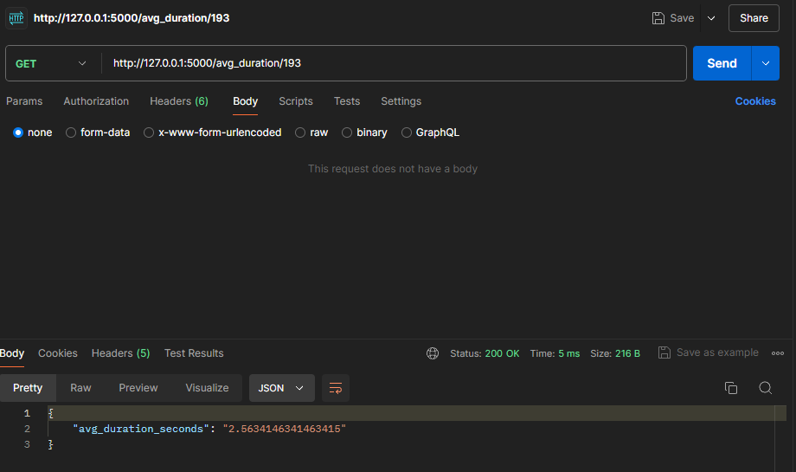

*Підрахунок кількості абонементів за його типом:*

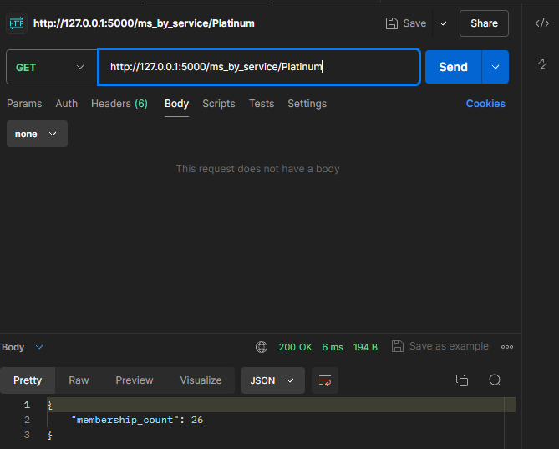



**Висновки:**

У результаті лабораторної роботи було успішно реалізовано CRUD операції з використанням мови SQL. Також було забезпечено використання процедур, функцій, тригерів та транзакцій для оптимізації та забезпечення цілісності даних у базі.

*Додатки:*

1. Procedures – .sql файл зі створенням процедур для лабороторної роботи
2. Functions - .sql файл зі створенням функцій для лабороторної роботи
3. Transaction - .sql файл зі створенням транзакцій для БД.
4. Trigers - . sql файл зі створенням тригерів для БД.
5. Index - .sql файл зі створенням індексів та їх перевіркою для БД.
6. app.py – файл з реалізацією фласкового додатку для роботи з БД.